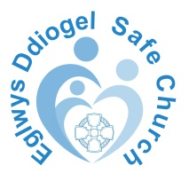
Ffurflen I
Datganiad Gweithdrefnau Diogelu

Enw Cyngor Plwyf Eglwysig / Ardal Weinidogaeth / Ardal Genhadaeth*

Enw:

Rôl:

Rwyf fi (nodwch eich enw llawn)
felly’n datgan fy mod wedi gweld a deall y gweithdrefnau ar sut i ymdrin â phryderon a honiadau ynghylch diogelu ac y byddaf yn cydymffurfio â Pholisi Diogelu’r Eglwys yng Nghymru.

Llofnod: |  | Dyddiad:

Dylid llofnodi’r Polisi Diogelu (gweler Adran 1) a’i arddangos mewn man cyhoeddus yn eich eglwys neu neuadd eglwys

* Defnyddio enw Ardal Weinidogaeth / Genhadaeth mewn Plwyfi unedig ac a unwyd yn unig.

